On distingue chez les plantes à fleurs :
- Des pièces stériles :
  - Les sépales formant le calice
  - Les pétales formant la corolle
- Des pièces fertiles :
  - Les étamines (organes reproducteurs males) contenant le pollen
  - Le pistil (organe reproducteur femelle) formé d’un ovaire divisé en carpelles hébergeant les ovules
L’usage est de représenter l’organisation florale par son diagramme floral
Celui-ci est une coupe théorique de la fleur ou les différentes pièces sont représentées sur des cercles concentriques

Par convention :
Les sépales et les pétales sont représentés par des arcs de cercle
Les étamines par des B
Le pistil est représenté par une coupe faisant apparaitre les carpelles et les ovules
Les organes d'une plante sont dits en verticille ou verticillés, lorsqu'ils sont insérés au même niveau en cercle autour d'un axe.
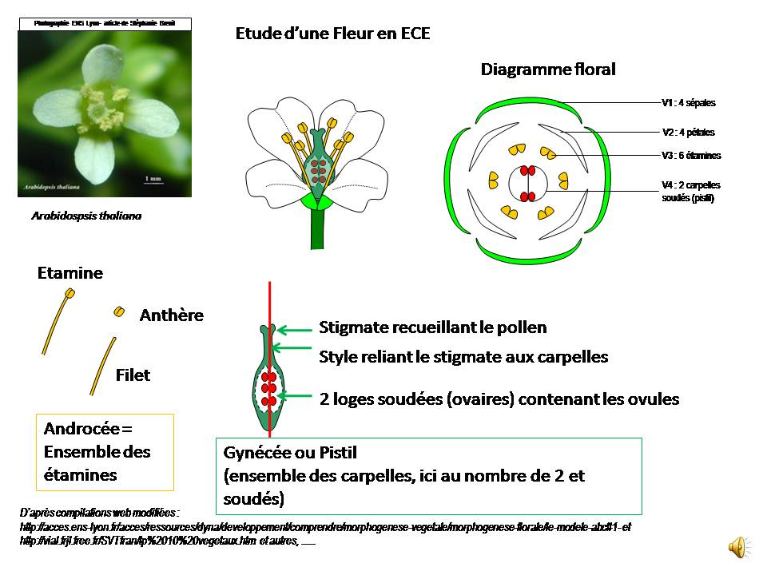
La fleur présente une structure et un fonctionnement permettant la rencontre des gamètes mâles et femelles et donc la fécondation.

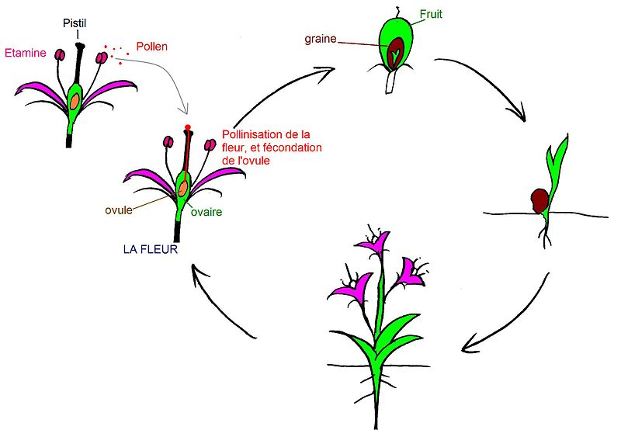
II – La pollinisation chez les plantes à fleurs.

Le grain de pollen déposé sur le stigmate du pistil
d’une fleur sert à acheminer les gamètes mâles qu’il contient
vers les gamètes femelles.

Cycle de vie d’une plante

- Autofécondation et Allofécondation

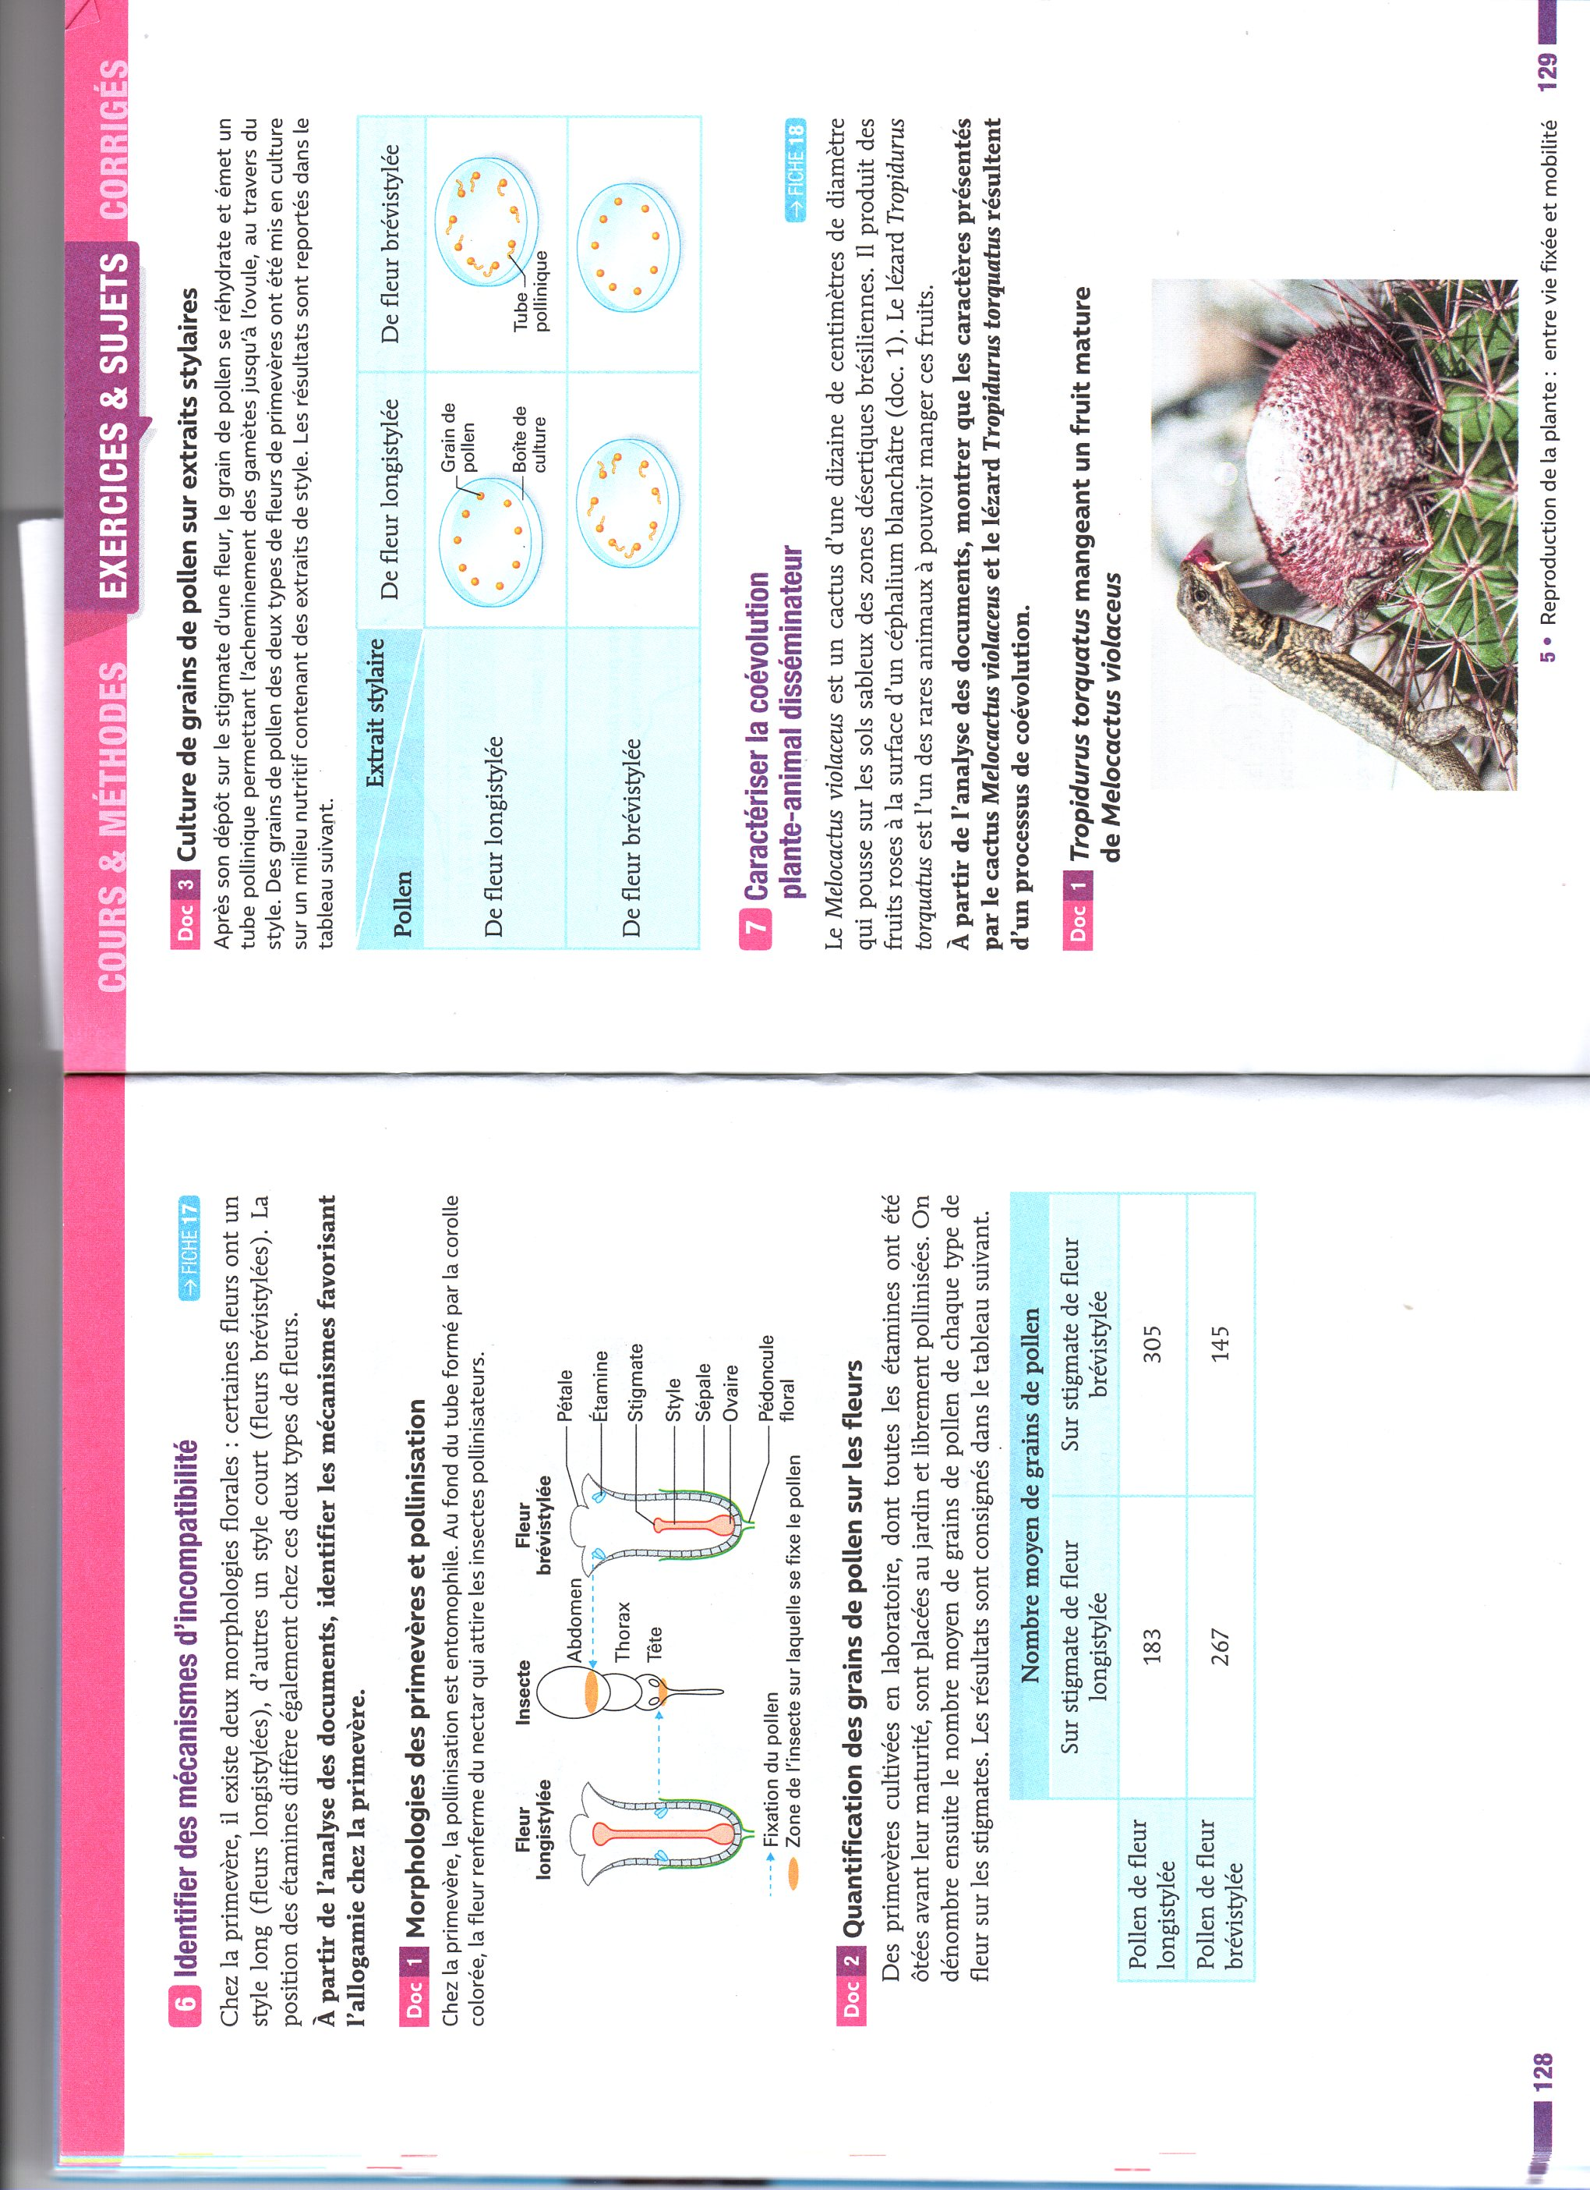
Allogamie : Fécondation croisée
entre 2 individus distincts

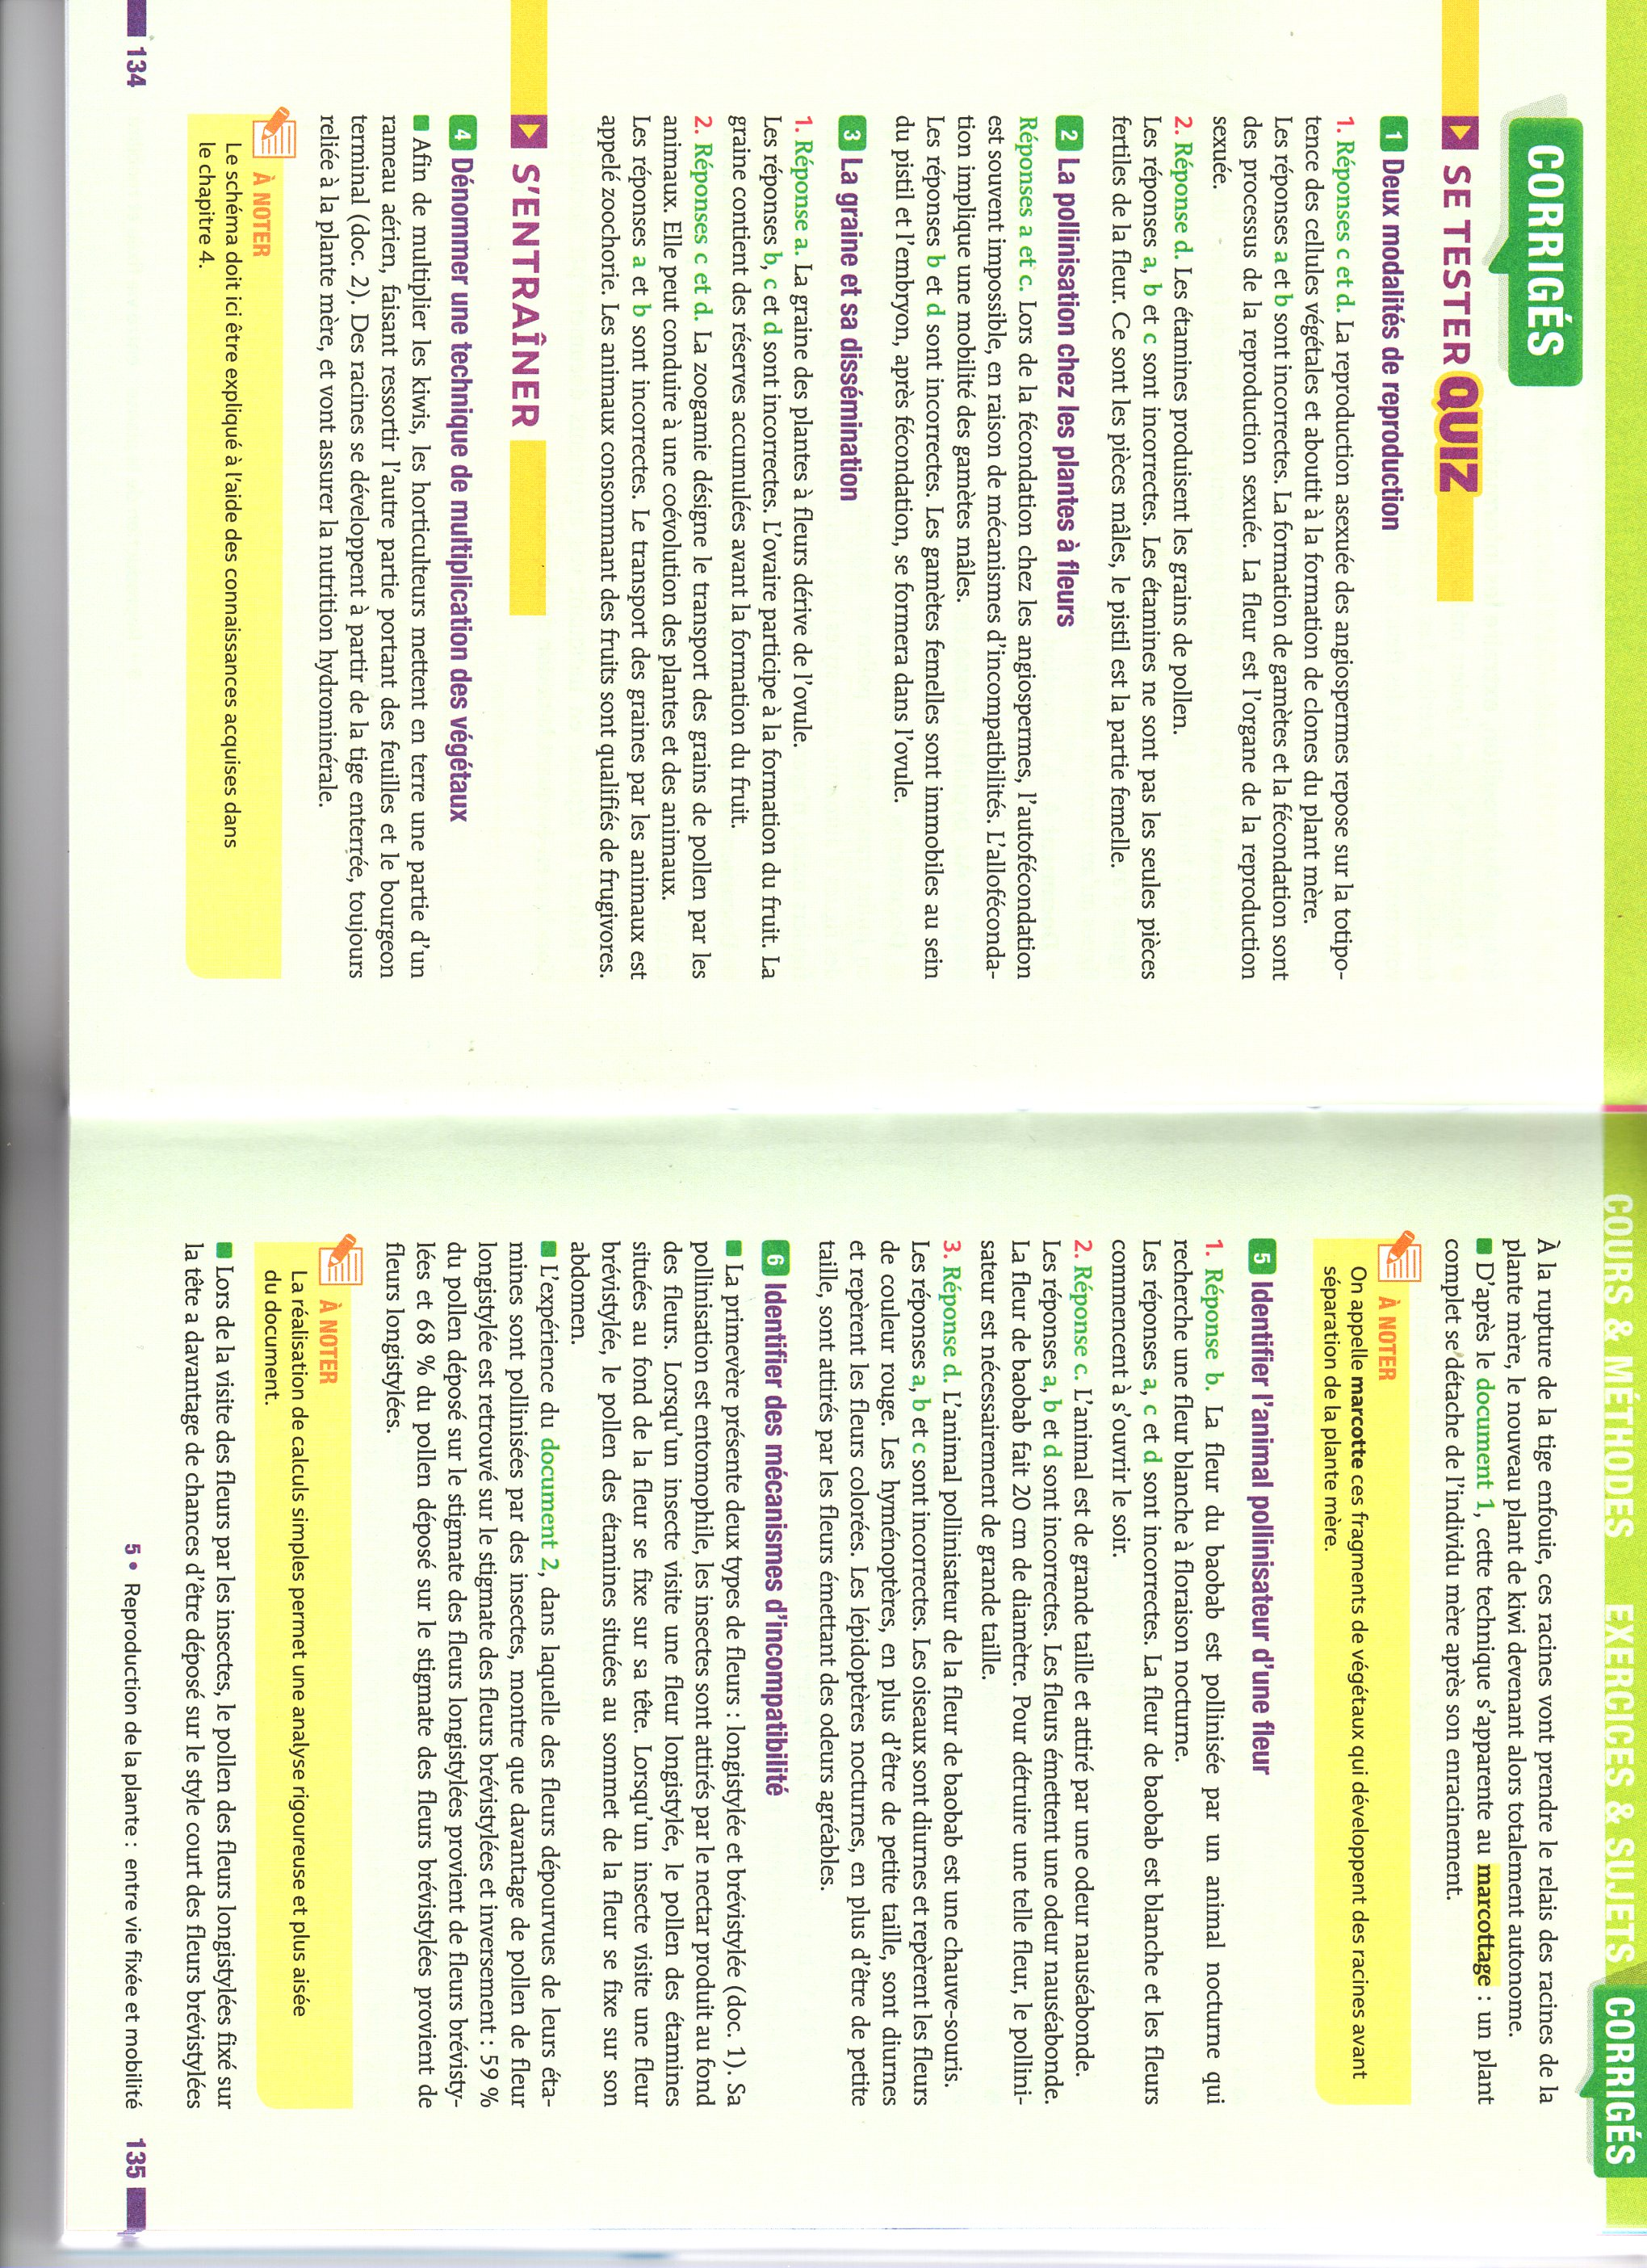
Correction :

BILAN : La pollinisation peut avoir lieu au sein d’une même fleur : autopollinisation.
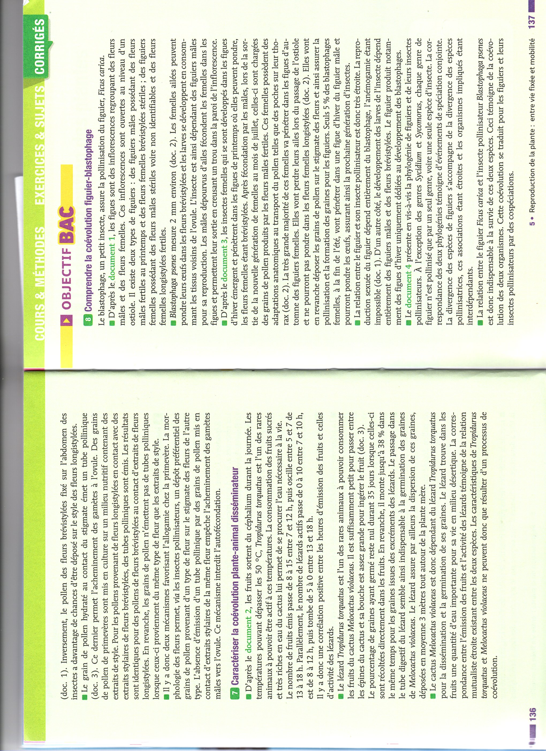
Mais, souvent, des incompatibilités temporelles ou spatiales imposent une pollinisation croisée : allopollinisation. Celle-ci présente l’avantage de produire une descendance génétiquement plus diversifiée

- Dispersion des grains de pollen
La pollinisation est réalisée selon divers mécanismes :

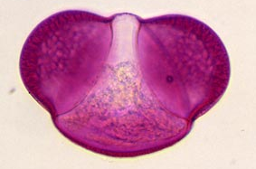
L'anémogamie désigne un mode de transport du pollen par le vent.
D'une manière générale, les plantes (ligneuses principalement), qui fleurissent avant l'apparition des feuilles, sont anémogames.
Le plus souvent, les grains de pollen sont assez légers pour être transportés par le vent, toutefois, certaines espèces comme les pins ont des grains de pollens affublés de petits ballons qui aident à leur sustentation.

Entomogamie : ( Voir cas de la Primevère) Caractéristique d'une plante qui se fait polliniser par l'intermédiaire d'un insecte. Les Angiospermes utilisent principalement ce type de pollinisation.

En explorant les fleurs à la recherche de nectar, les insectes (entre autres les abeilles, les papillons, les diptères ou certains coléoptères) se frottent aux étamines, récoltant involontairement des grains de pollen (jusqu'à 100 000) qu’ils abandonneront par la suite dans une autre fleur. Chaque insecte est souvent spécialisé pour récolter le pollen d’une ou de quelques espèces en particulier, ainsi le pollen bénéficie souvent d’un transport ciblé jusqu'à une autre fleur de la même espèce. Les fleurs entomophiles ont souvent des couleurs vives pour se faire mieux repérer des insectes pollinisateurs.

Ornithogamie : Caractéristique d'une pollinisation par l'intermédiaire d'oiseaux.

Les oiseaux au long bec pointu tels les oiseaux-mouches ou les souïmangas sont aussi d’importants visiteurs des fleurs. Lorsque leur long bec effilé plonge au fond de la corolle afin d’y puiser le nectar, leur tête se frotte aux étamines et, immanquablement, le pollen adhère à leurs plumes. Les fleurs ornithophiles sont souvent roses ou rouges, les couleurs que les oiseaux perçoivent le mieux. Les oiseaux visitent les plantes à fleurs au moins depuis 47 millions d'années.

La majorité des végétaux comptent sur des animaux pour assurer leur pollinisation. Les plantes qui utilisent la « zoogamie » développent des organes floraux parfois extrêmement complexes afin d'attirer les pollinisateurs. Pollinisation par les animaux (la zoogamie)
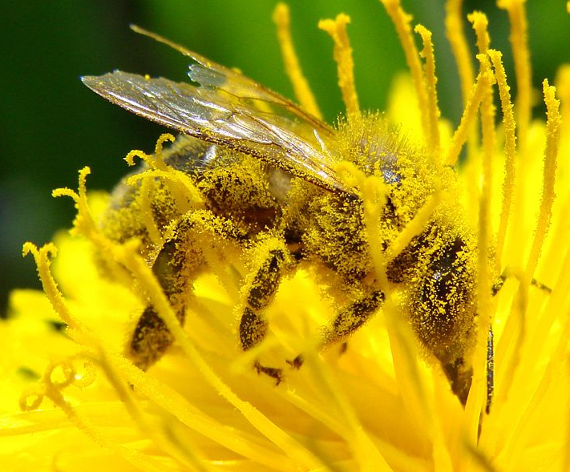

Pollinisation d'un pissenlit par une abeille : on peut voir le pollen de la fleur s'accrocher aux poils de l'insecte

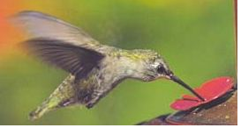
Certains oiseaux nectarivores sont dits « voleurs de nectar » car ne contribuant pas à la pollinisation, mais d'autres comme les colibris (ou certaines chauve-souris nectarivores) sont de vrais pollinisateurs.
La majorité des végétaux comptent sur des animaux pour assurer leur pollinisation. Les plantes qui utilisent la « zoogamie » développent des organes floraux parfois extrêmement complexes afin d'attirer les pollinisateurs.
La zoogamie est à l’origine de processus de coévolution

A partir de l’analyse des documents, déterminer les arguments en faveur de la coévolution entre Z. microsiphon et P.ganglbaueri.

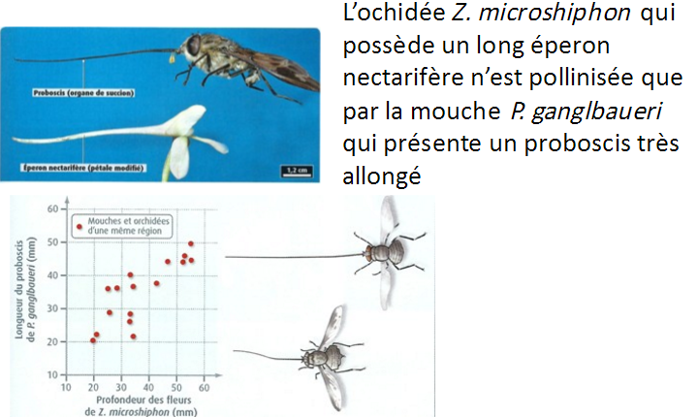

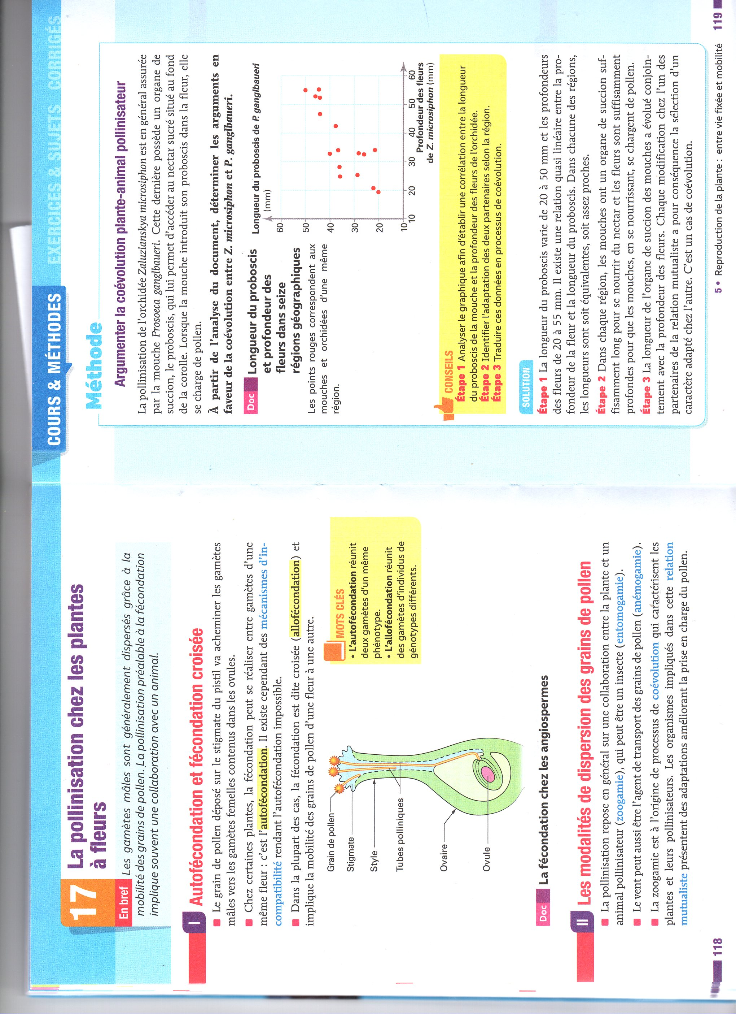

La pollinisation de nombreuses plantes repose sur une collaboration animal pollinisateur/plante produit d'une coévolution.

Des caractères se développent comme des piquants ou des structures collantes pour adhérer au corps de l’animal, mais aussi des signaux attractifs (couleur, forme, …).

On parle de coévolution car l’animal et le végétal doivent évoluer ensemble pour garantir leur interaction.
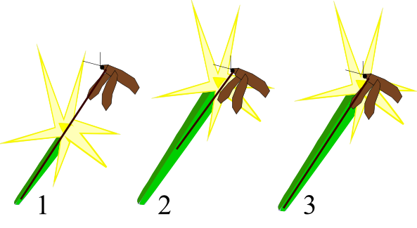

Relation étroite Papillon Xanthopan - Vanille

1- Le nectar de la fleur nourrit l’insecte mais celui-ci ne prend pas de pollen, il n’en dépose pas non plus.
2- Le nectar de la fleur ne nourrit pas l’insecte, celui-ci meurt et ne transmettra pas les grains de pollen.
3-Le nectar de la fleur nourrit l’insecte et celui -ci récupère les grains de pollen
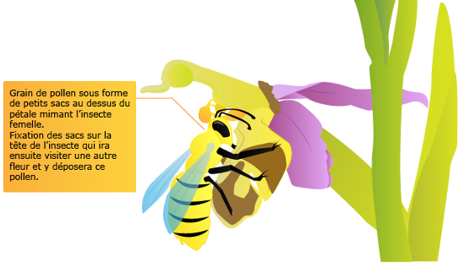

Chez de nombreuses plantes la pollinisation repose sur une collaboration entre l’insecte butineur et la plante qu’il fréquente
L’insecte sera attiré par une fleur qui ressemble au congérère dans le but de se reproduire. Au passage il prendra du pollen pour aller ensuite vers d’autres fleurs.

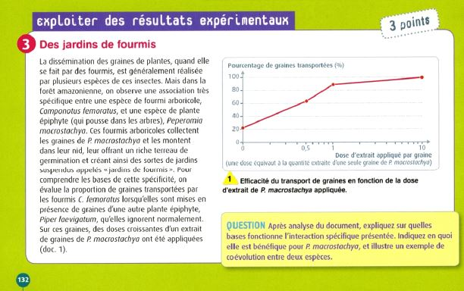

Correction : DES JARDINS DE FOURMIS
- Bases de l’interaction : Les graines de la plante P. macrostachya produisent une substance chimique reconnue par les fourmis C. femoratus. Cette molécule attire spécifiquement cette espèce. En effet, des graines de P. laevigatum (normalement non transportées par celle-ci) sont prises en charge par cette fourmi, lorsqu’elles sont imbibées de la substance chimique attractive, et ce d’autant plus efficacement que les doses sont élevées (23 % de graines transportées pour 1/10e de dose, 83 % pour une dose appliquée, 100 % pour 10 fois cette dose).
- Bénéfice pour P. macrostachya : Les graines de P. macrostachya vont germer directement dans le terreau de ces jardins suspendus : elles se trouveront ainsi directement dans les arbres, là où elles se développent (ce sont des plantes épiphytes).
- Exemple de coévolution : Généralement, le transport des graines d’une plante adaptée à ce mode de dissémination, est réalisé par plusieurs espèces de fourmis. Ici, il y a une relation de stricte spécificité entre une plante et un animal, qui ont évolué de concert, pour in fine, tirer chacun, des bénéfices réciproques de cette association.
III – La graine et sa dissémination
- Formation des graines

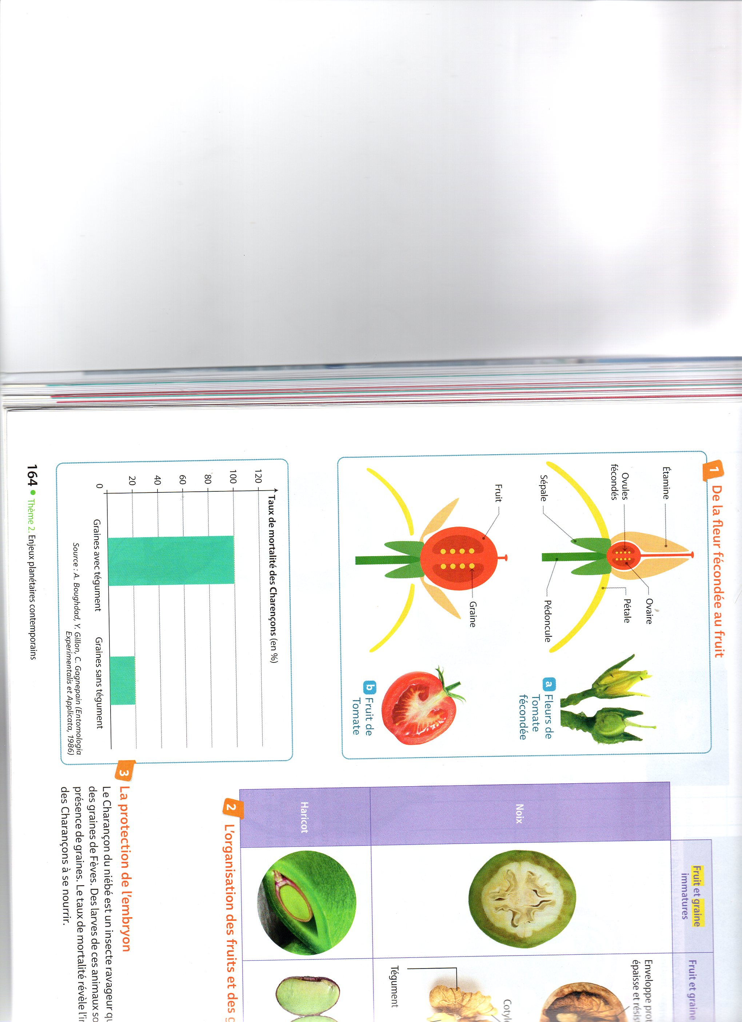
Après pollinisation, les ovaires se transforment en fruits qui contiennent des graines issues de la transformation des ovules.
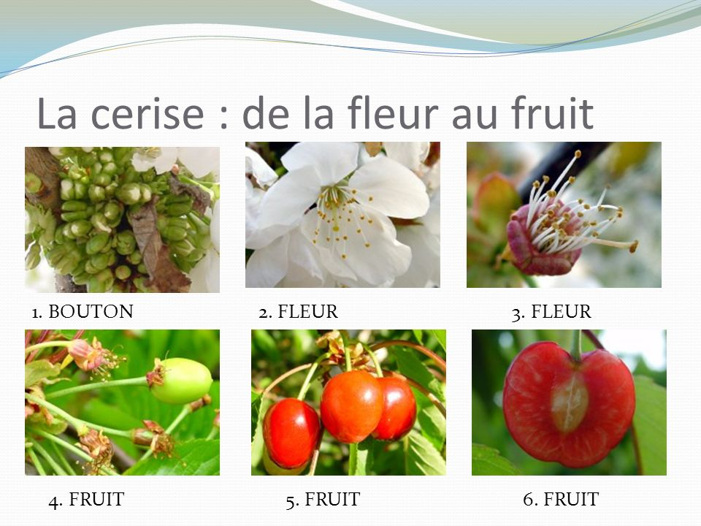
Une façon de coloniser le milieu est la dispersion des fruits et des graines. Cette dissémination se fait selon une grande diversité de modalités

La fleur de tomate. D’après Hachette Terminale Spé SVT
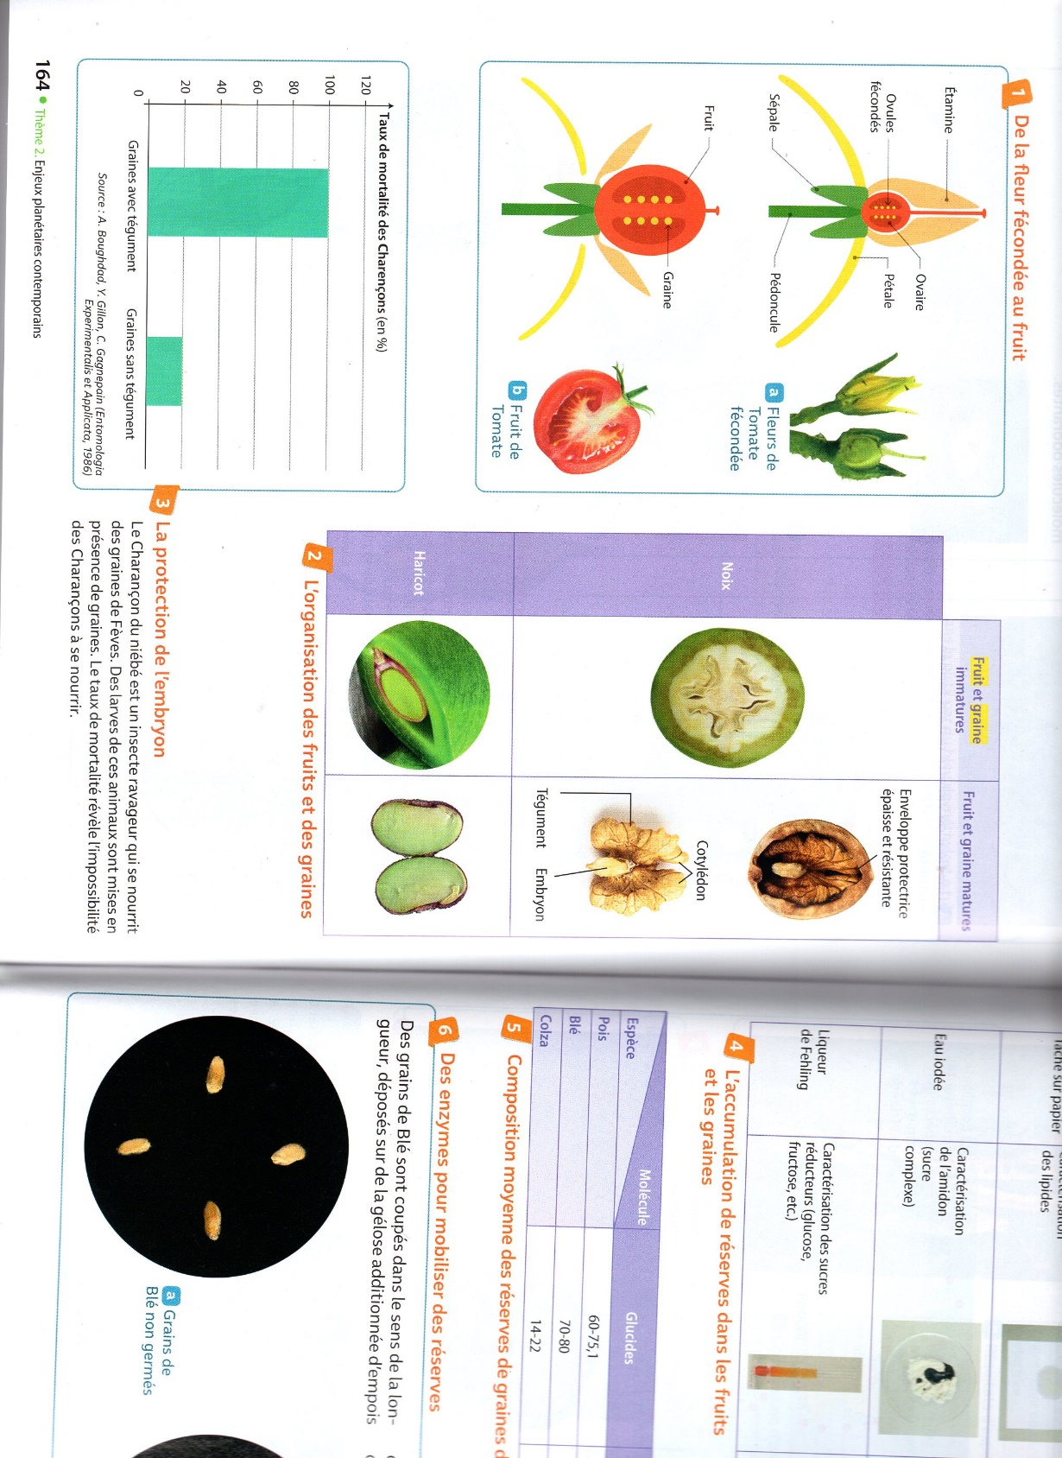
Comme nous l’avons vue en TP, la graine contient des réserves (sucres, lipides, protéines) qui seront utilisées lors de la germination et un embryon.
Que pouvez-vous déduire du document suivant ?

Taux de mortalité du charançon. D’après Hachette Terminale Spé SVT
Le Charançon est un insecte ravageur. Ces larves sont mises en présence de graines et on étudie
Leur mortalité.
Organisation des fruits. D’après Hachette Terminale Spé SVT
- Dispersion des graines

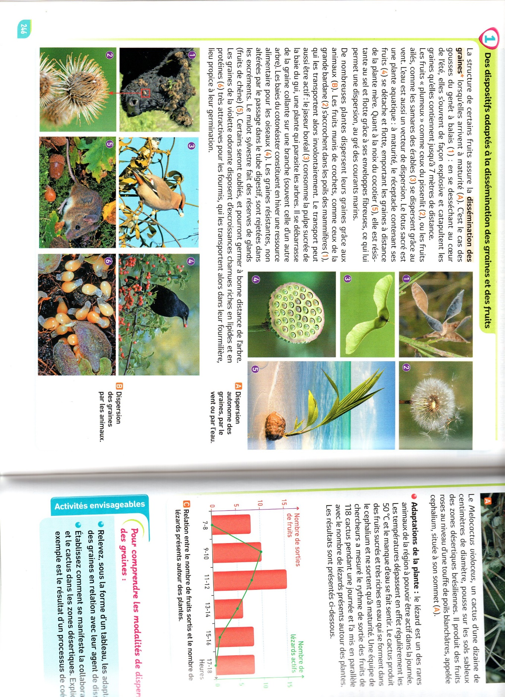

Dispositifs adaptés à la dissémination des graines et des fruits.
D’après Bordas – Terminale spé SVT

Les fruits et les graines présentent des adaptations liées à la nature de l’agent disperseur :
- Légèreté et grande structure portante dans le cas d’un transport aérien,
- Légèreté et flottabilité dans le cas d’une dissémination aquatique,
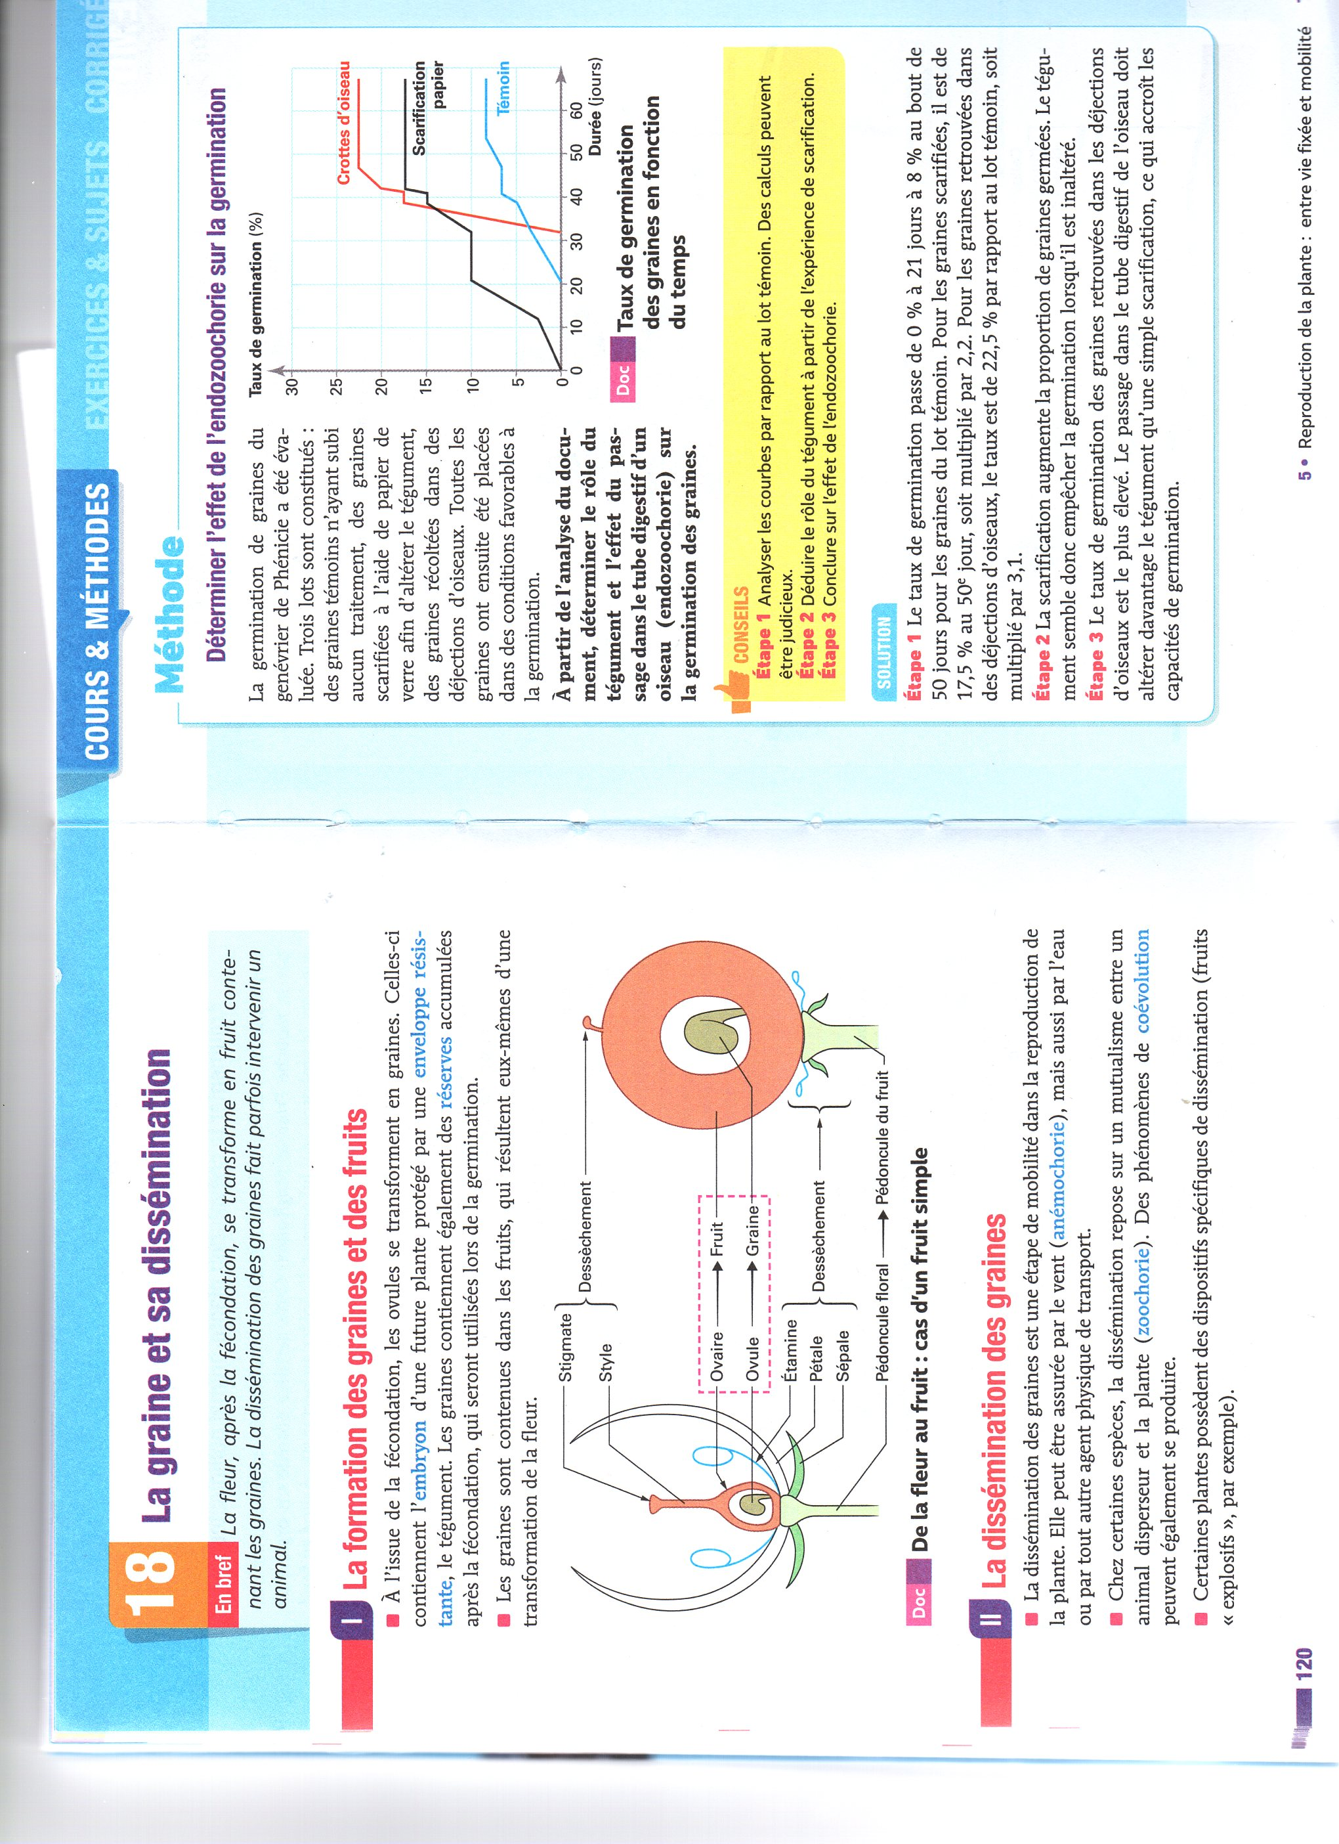
- Crochets ou surfaces collantes lors d’un transport passif par les animaux,
- Fruits pulpeux, colorés et nutritifs qui incitent à la consommation. ( voir exercice suivant)

Correction :

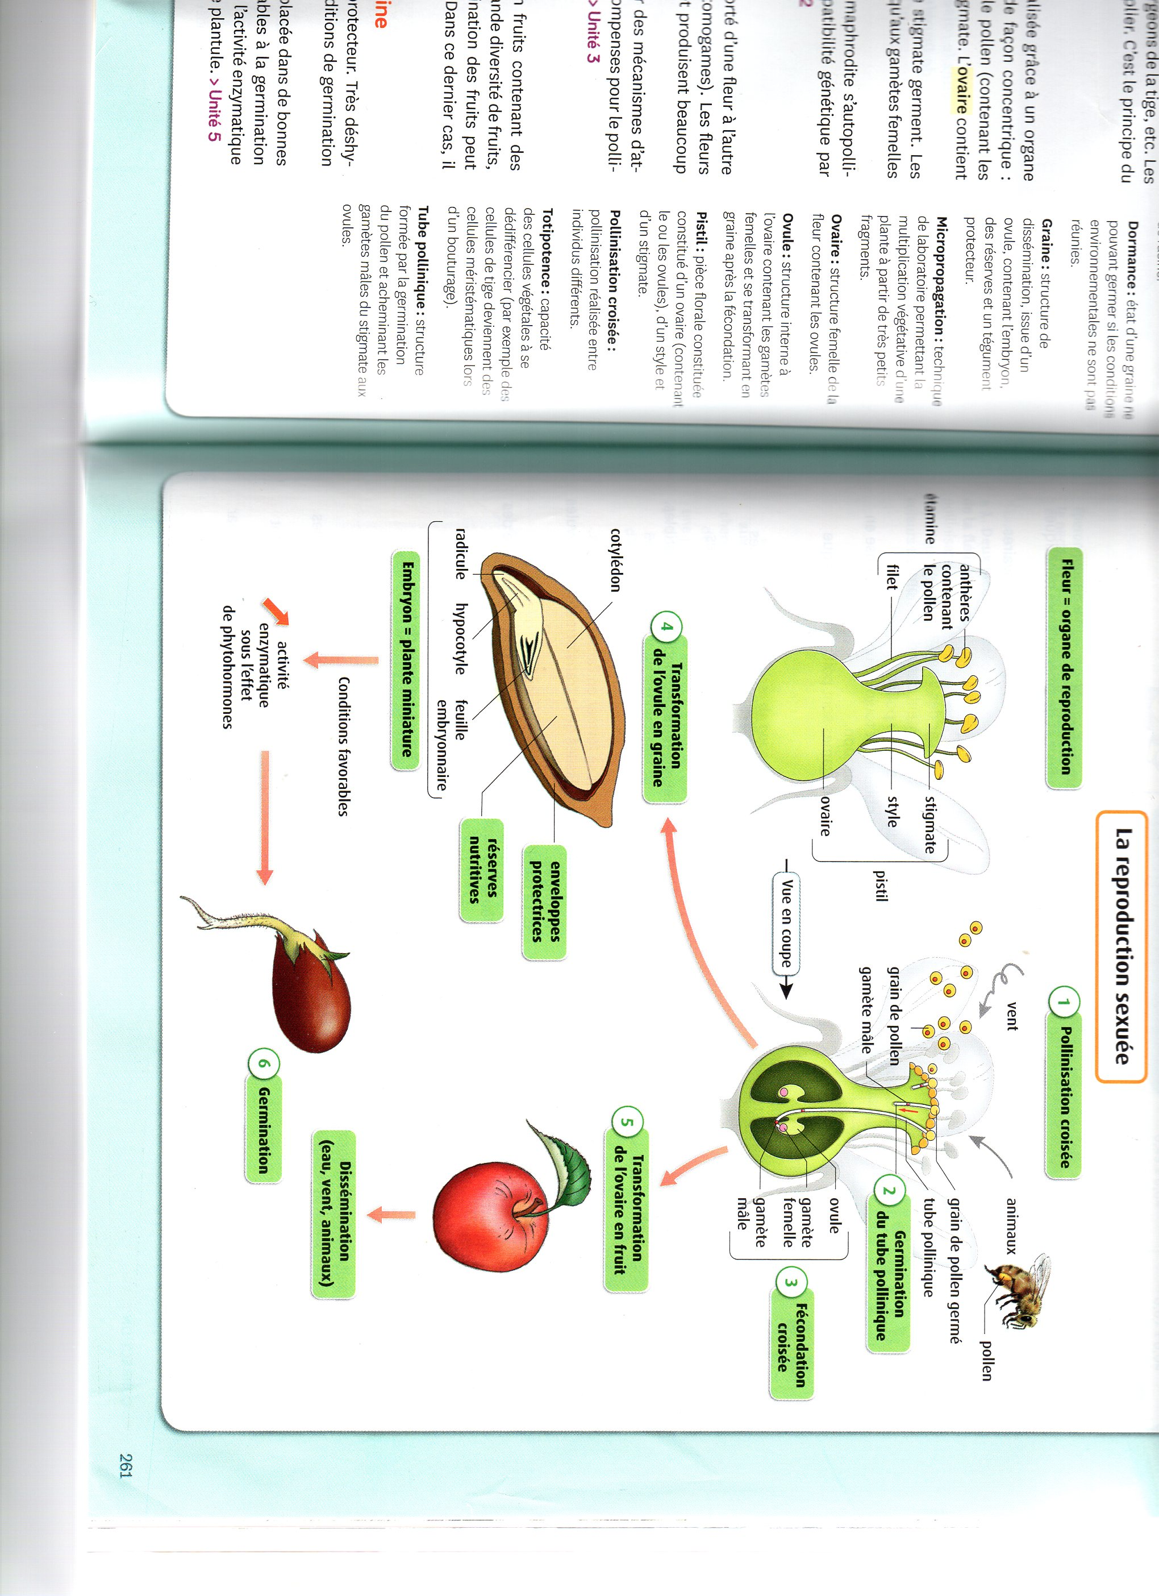
BILAN :

D’après Belin – Terminale spé SVT

Une fois la fleur mise en place, son fonctionnement implique une pollinisation (croisée car généralement autopollinisation impossible). Pour cela, le pollen d’une fleur est déposé sur le stigmate d’une autre fleur par des moyens divers, souvent grâce aux insectes ou au vent.

Il s’en suit une fécondation de l’ovule au sein de l’ovaire de la fleur… l’ovule devient alors une graine et l’ovaire forme un fruit.

Les graines et/ou les fruits, sont ensuite disséminés selon diverses modalités mais souvent via le vent ou les animaux. Cette dispersion des graines est nécessaire à la survie et à la dispersion de la descendance et participe à la colonisation du milieu de vie en lien avec la vie fixée.

